实验二

1、灰度级分辨率

要求实现：灰度图像、彩色图像

实验效果：

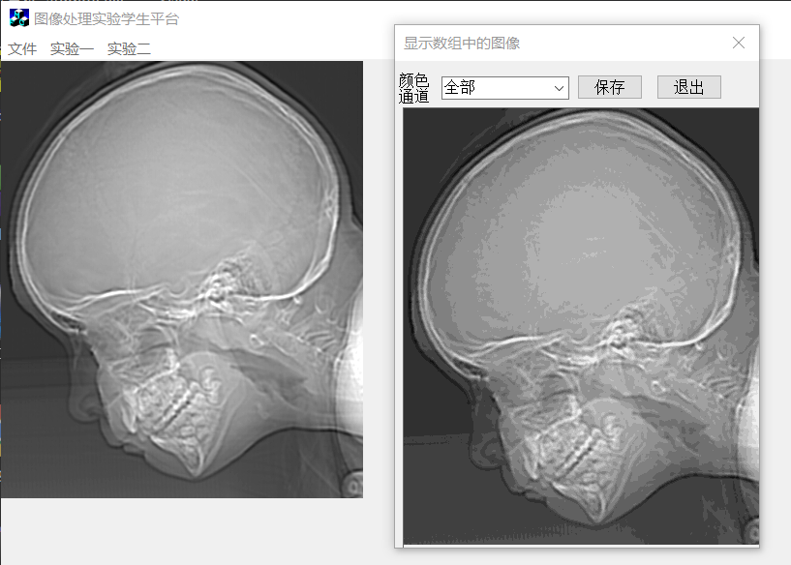

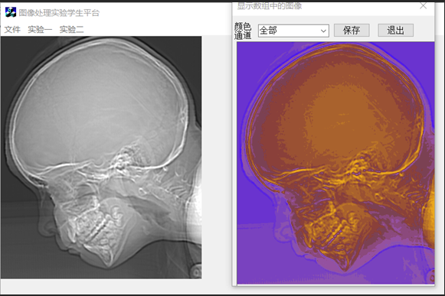

2 坐标变换：水平镜像、垂直镜像、转置

实现灰度图像即可

实现效果：

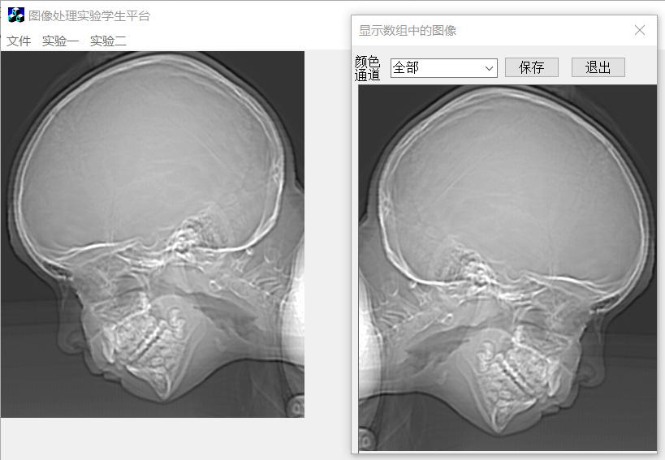

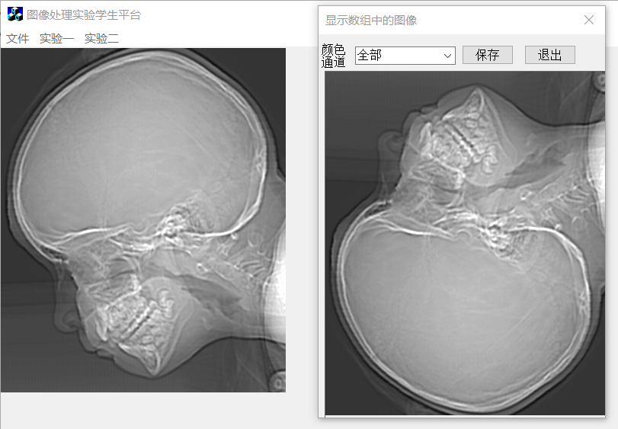

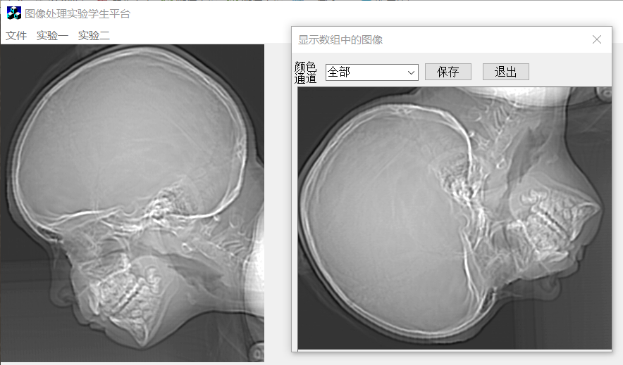

原理：将一维的灰度图数组当作二维矩阵遍历，并计算当前像素点对应的原图像的坐标并赋值。

3 缩放：后向映射、二次线性插值

实现灰度图即可

实现效果：

